Муниципальное автономное дошкольное образовательное учреждение «Детский сад «Колобок» городского округа Рефтинский

В РАМКАХ МУНИЦИПАЛЬНОГО ОБРАЗОВАТЕЛЬНОГО ПРОЕКТА
«ГЕНЕРАЦИЯ ИДЕЙ»

Конспект НОД по изобразительной деятельности
«Художественная мастерская Уральской росписи»

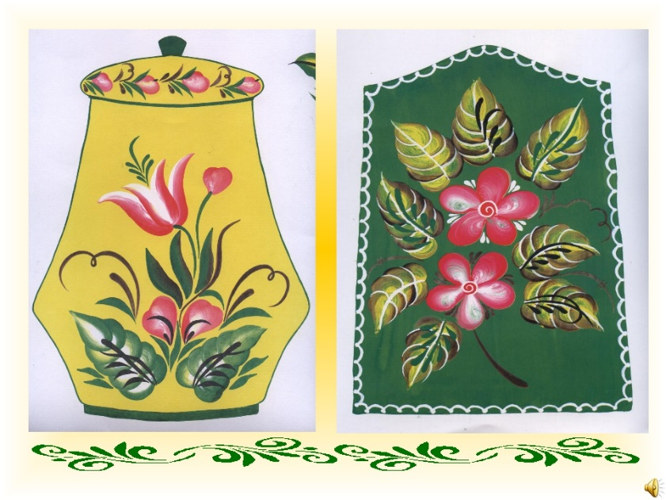
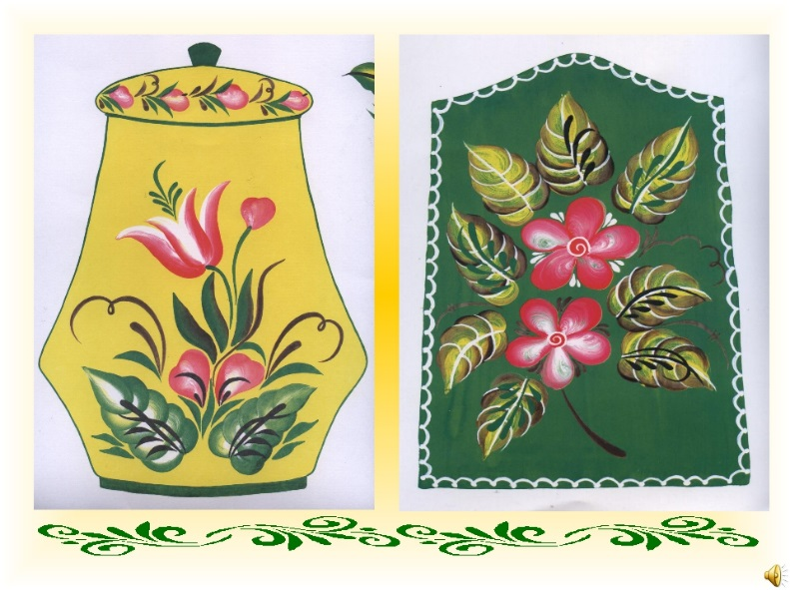

Выполнила: воспитатель 1 КК
Шумкова Ю.Н.

го Рефтинский
2021 г.
Цель:
Приобщение детей к русской национальной культуре, развитие творческих способностей, достижение единства трудового, нравственного и эстетического воспитания личности каждого ребенка.

Задачи:
1. Учить детей составлять узоры по мотивам Уральской росписи на доске.
2.Продолжать знакомить детей с декоративно-прикладным искусством.
3.Развивать чувство цвета, композиционные умения, любознательность, воображение и творчество детей.
4.Использовать для составления узора имеющиеся навыки рисования растительных элементов.
5.Закреплять и совершенствовать навыки работы с краской, рисовать всей кистью и концом.
6.Воспитывать чувство ответственности за начатое дело.
7.Продолжать воспитывать интерес к искусству народных мастеров.

Предварительная работа:
Беседа об уральских мастерах, о домашней утвари в старинной деревенской избе.
Рассматривание иллюстраций из альбома «Уральская роспись».
Работа с гуашью широкой и узкой кистью.
Составление узора в полосе.
Прорисовка элементов Уральской росписи.

Материалы: аудиозапись народных песен. Готовые шаблоны разделочных досок и кувшинчиков. Оборудование для рисования: гуашь 4 цвета (красный, белый, зеленый, синий), кисти широкие, тонкие, подставки, салфетки, палитра. Образцы схем Уральской росписи.

Ход занятия:
Воспитатель: Добрый день. Проходите ребята, присаживайтесь. Улыбнитесь друг другу, подарите и мне свои улыбки. Спасибо. Ребята, посмотрите, я сегодня в необычном костюме посмотрите какие у меня красивые узоры на платье, на рукавах. Я, как и вы, живу на Урале.
-А, вы знаете, что на Урале есть свои мастера? Ответы детей.
- А как вы думаете, что они расписывали?
Ответы детей: (стены, печь, двери, кухонную утварь)
- Как называется эта роспись?
Ответы детей: Урало-Сибирская роспись.
- Давайте, ребята, вспомним и назовем элементы Уральской росписи.
Дети называют: ягодка, капелька, лепесток, цветы, приписки и оживки.
Воспитатель: Я предлагаю вам стать, уральскими мастерами и приглашаю в мастерскую. Но перед тем как мы пройдем в мастерскую, предлагаю размяться:

Физминутка:
Встаньте дети, встаньте в круг,
Я твой друг и ты мой друг.
Влево вправо повернись
И друг другу улыбнись.
Руки к солнцу протяните,
Лучики его словите,
И к груди скорей прижмите.
С этим лучиком в груди
Ты на мир смелей гляди.
Рассаживаемся за столы.
Воспитатель: -Давайте попробуем расписать разделочную доску и кувшин для хозяюшек. Посмотрите, они без узоров. Рассматриваем, обращаем внимание на элементы в узорах.
-Ребята, а кто может объяснить, как правильно набрать краску? (на один край наносим белую гуашь, на другой край красную (синюю, зеленую), смотря какой элемент мы рисуем). Прежде чем пользоваться кисточкой карандашом на доске намечаем схему узора. Показ на мольберте.
Далее напоминаю, как правильно брать кисть и набирать краску.
Приступаем к работе. Звучит старинная русская народная
мелодия. Индивидуально помогать детям, давать советы. После окончания работы, организуется выставка.
Анализ работ:
Дети дают оценку своей работы, работам других детей. Какой узор понравился?
Что понравилось в этой росписи? Какая работа понравилась? Почему? В чем были трудности? Мне тоже очень понравились ваши работы, вы потрудились на славу, молодцы!
Наша мастерская закрыта. Спасибо вам за активность и творческий подход.

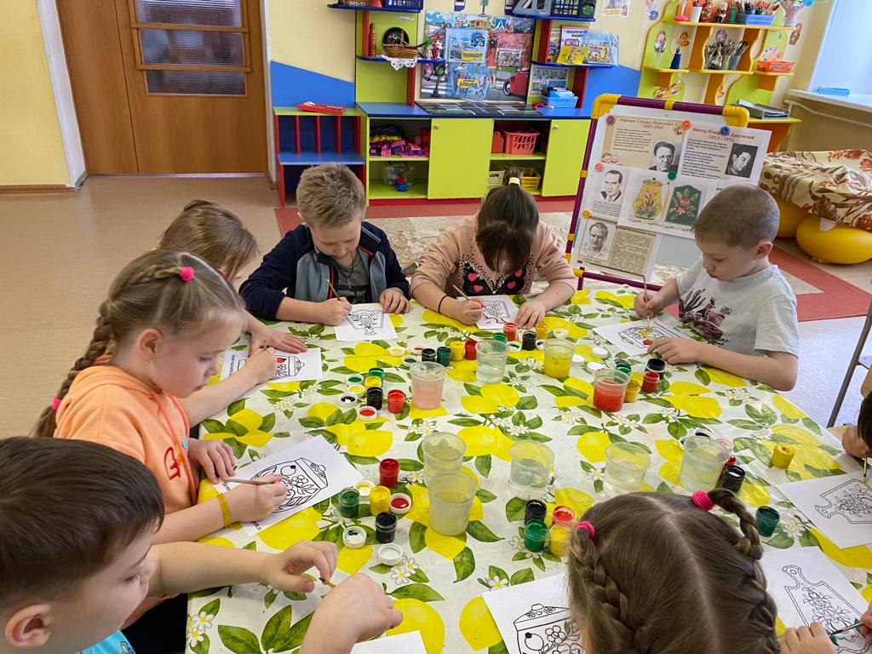
Приложение
